Instituto Tecnológico de Aeronáutica - ITA Inteligência Artificial para Robótica Móvel - CT-213 Aluno: Danilo de Farias Matos

Relatório do Laboratório 1 - Máquina de Estados Finita e *Behavior Tree*

1. **Breve Explicação em Alto Nível da Implementação**
   1. **Máquina de Estados Finita**
      1. *Comecei o exercício colocando as iniciações dos 4 estados (Forward, Spiral, GoBack e Rotate) apenas setando o timer para zero. Exceto a Classe Rotate que tive que implementar uma escolha aleatória de direção para rotacionar e o tempo de 3 segundos para ser a permanência máxima no estado.*
      2. *Depois implementei o check_transition dos movimentos forward e spiral para detectar a colisão com um if statement e caso o booleano retornado pela função get_bumper_state() seja True ele entra no estado GoBack.*
      3. *Logo na sequência coloquei um elif para mudar de estado caso chegasse o tempo máximo de execução do estado atual (para o Forward e Spiral) e apenas o If para o Goback e Rotate.*
      4. *Depois disso foi a vez de configurar a parte do Execute*
         * *Para a Classe Forward apenas coloquei a função set_velocity para copiar a constante FORWARD_SPEED e ficar incrementado o tempo com base na constante SAMPLE TIME*
         * *Para a Classe Spiral foi necessário fazer a velocidade linear crescer à medida em que o raio fosse crescendo conforme fórmula proposta no exercício.*
         * *A Classe GoBack seguiu o mesmo padrão com a diferença de chamar o Rotate após passar o tempo máximo.*
         * *A Classe Rotate também seguiu o mesmo padrão com a diferença de chamar a Forward caso o tempo máximo fosse excedido.*
   2. ***Behavior Tree***
      1. *Comecei configurando o comportamento da ClasseRoombaBehaviorTree com SelectorNode para dois SequenceNode (um que controlaria os nodos para limpeza e outro que controlaria os casos de colisão).*
      2. *Na inicialização e no enter de todos os nodos (com exceção do BackNode e RotateNode) apenas zerei o timer. Para o RotateNode eu ainda implementei um tempo máximo de recuo e uma escolha aleatória de direção para rotacionar na  
          inicialização e para o BackNode eu coloquei uma condição na entrada para verificar se a função get_bumper_state() retornaria Falso, caso seja falso o nodo retorna Failure.*
      3. *Após isso foi a vez do execute.*
         * *Para os nodos responsáveis pelo movimento em linha reta e em espiral eu usei a estrutura condicional if, elif, else para, respectivamente, checar se houve colisão e, caso verdadeiro, retornar Failure, verificar se o tempo máximo de execução transcorreu e retorar Success e, se nenhum desses ocorresse, retornar Running.*
         * *Além das condições citadas acima a condição else serviu para implementar o comportamento de seguir reto para o MoveForwardNode e em espiral para oMoveInSpiralNode.*
         * *O execute do GoBackNode inicia com a estrutura if, else, sendo que a primeira condição serve para verificar se o tempo máximo foi excedido e, caso positivo retornar Success e o eles retorna Running.*
2. **Figuras Comprovando Funcionamento do Código**
   1. **Máquina de Estados Finita**

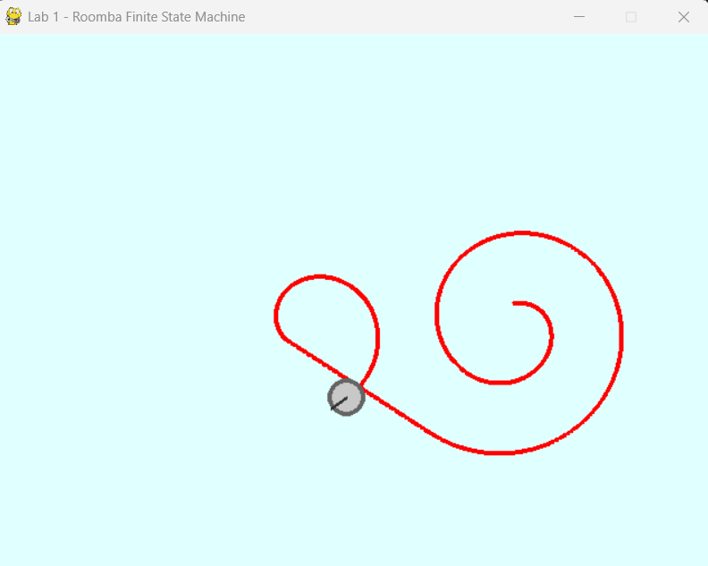

* 1. ***Behavior Tree***

